ASPECTO TÉCNICO
“ADQUISICIÓN DE MOBILIARIO PARA UNIDADES DEPENDIENTES DE LA ZONA DE CARABINEROS VALPARAÍSO”
El siguiente cuadro está dispuesto para que los proveedores puedan dar a conocer sus ofertas para cada requisito:
El proveedor podrá marcar con una “X” La columna correspondiente o bien declarar expresamente que cumple con todos los requisitos establecidos en el presente anexo.
CANTIDAD | DETALLE | CUMPLIMIENTO
CANTIDAD | DETALLE | CUMPLE | NO CUMPLE
3 | JUEGO DE COMEDOR 08 SILLAS  Número de Puestos: 08 puestos  Material Principal: Madera  Forma: Rectangular  Largo: 180 cm  Ancho: 93 cm  Alto: 76 cm  Acabado: Brillante  Silla: Asiento tapizado tela café.  Rango Tolerancia: +/- 5 cm  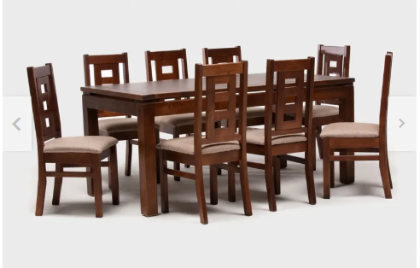  Imagen de Referencia

DIRECCION DESPACHO 1: (1)  DIRECCION DESPACHO 2: (2) | PREF. ACONCAGUA, AV. B. O´HIGGINS 200, SAN FELIPE.  PREF. MARGA MARGA, ARTURO PRAT 340, LIMACHE.

NOMBRE OFERENTE:
RUT:
TELEFONO CONTACTO:
OFERTA ECÓNOMICA:
(INCLUYE COSTO DEAPACHO)
PLAZO ENTREGA:
(DÍAS HÁBILES)
GARANTIA:

ASPECTO TÉCNICO
“ADQUISICIÓN DE MOBILIARIO PARA UNIDADES DEPENDIENTES DE LA ZONA DE CARABINEROS VALPARAÍSO”
El siguiente cuadro está dispuesto para que los proveedores puedan dar a conocer sus ofertas para cada requisito:
El proveedor podrá marcar con una “X” La columna correspondiente o bien declarar expresamente que cumple con todos los requisitos establecidos en el presente anexo.
CANTIDAD | DETALLE | CUMPLIMIENTO
CANTIDAD | DETALLE | CUMPLE | NO CUMPLE
6 | JUEGO DE COMEDOR 10 SILLAS  Número de Puestos: 10 puestos  Material Principal: Madera  Forma: Rectangular  Largo: 240 cm  Ancho: 120 cm  Alto: 76 cm  Acabado: Brillante  Silla: Asiento tapizado tela café.  Rango Tolerancia: +/- 5 cm  Imagen de Referencia

DIRECCION DESPACHO 1: (1)  DIRECCION DESPACHO 2: (5) | SECCION LOGISTICA, BUENOS AIRES 750, VALPARAÍSO.  PREF. COP , AV. SANTOS OSSA S/N KM 4 1/2 , VALPARAÍSO.

NOMBRE OFERENTE:
RUT:
TELEFONO CONTACTO:
OFERTA ECÓNOMICA:
(INCLUYE COSTO DEAPACHO)
PLAZO ENTREGA:
(DÍAS HÁBILES)
GARANTIA:

ASPECTO TÉCNICO
“ADQUISICIÓN DE MOBILIARIO PARA UNIDADES DEPENDIENTES DE LA ZONA DE CARABINEROS VALPARAÍSO”
El siguiente cuadro está dispuesto para que los proveedores puedan dar a conocer sus ofertas para cada requisito:
El proveedor podrá marcar con una “X” La columna correspondiente o bien declarar expresamente que cumple con todos los requisitos establecidos en el presente anexo.
CANTIDAD | DETALLE | CUMPLIMIENTO
CANTIDAD | DETALLE | CUMPLE | NO CUMPLE
8 | JUEGO DE COMEDOR 06 SILLAS  Número de Puestos: 06 puestos  Material Principal: Madera  Forma: Rectangular  Largo: 160 cm  Ancho: 95 cm  Alto: 78 cm  Acabado: Brillante  Silla: Asiento tapizado tela café.  Rango Tolerancia: +/- 5 cm  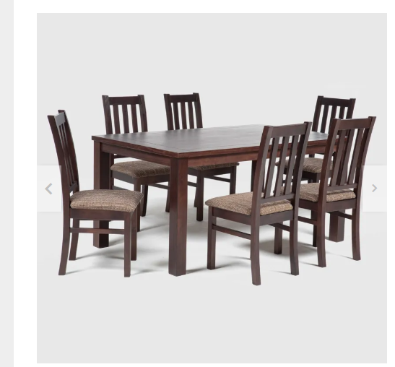  Imagen de Referencia

DIRECCION DESPACHO 1: (2)  DIRECCION DESPACHO 2: (4)  DIRECCION DESPACHO 3: (2) | PREF. VALPARAISO, AV. COLON 1823, VALPARAÍSO.  PREF. ACONCAGUA, AV. B. O´HIGGINS 200, SAN FELIPE.  PREF. SAN ANTONIO, AV. LA MARINA 1985, SAN ANTONIO.

NOMBRE OFERENTE:
RUT:
TELEFONO CONTACTO:
OFERTA ECÓNOMICA:
(INCLUYE COSTO DEAPACHO)
PLAZO ENTREGA:
(DÍAS HÁBILES)
GARANTIA:

ASPECTO TÉCNICO
“ADQUISICIÓN DE MOBILIARIO PARA UNIDADES DEPENDIENTES DE LA ZONA DE CARABINEROS VALPARAÍSO”
El siguiente cuadro está dispuesto para que los proveedores puedan dar a conocer sus ofertas para cada requisito:
El proveedor podrá marcar con una “X” La columna correspondiente o bien declarar expresamente que cumple con todos los requisitos establecidos en el presente anexo.
CANTIDAD | DETALLE | CUMPLIMIENTO
CANTIDAD | DETALLE | CUMPLE | NO CUMPLE
6 | MESA CASINO 08-10 PERSONAS  Número de Puestos: 06 puestos  Material Cubierta: MDF 25mm, formalita 0.9 mm.  Forma: Rectangular  Largo: 200 cm  Ancho: 75 cm  Alto: 75 cm  Estructura: Metálica  Perfil Patas: Tubular 1 ½” 1.5mm  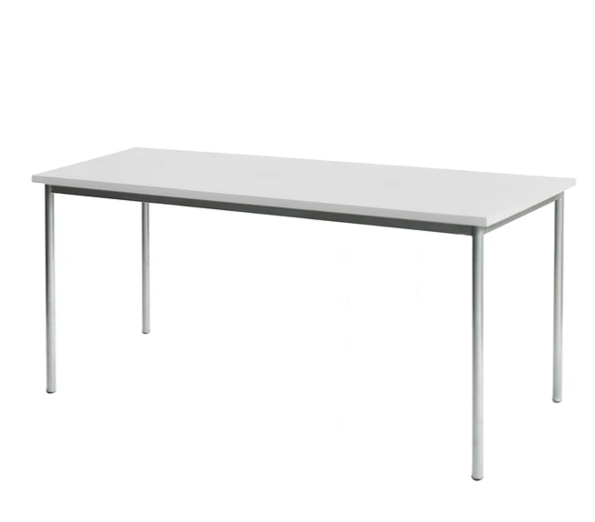  Imagen de Referencia

DIRECCION DESPACHO 1: (6) | PREF. VALPARAISO, AV. COLON 1823, VALPARAÍSO.

NOMBRE OFERENTE:
RUT:
TELEFONO CONTACTO:
OFERTA ECÓNOMICA:
(INCLUYE COSTO DEAPACHO)
PLAZO ENTREGA:
(DÍAS HÁBILES)
GARANTIA:

ASPECTO TÉCNICO
“ADQUISICIÓN DE MOBILIARIO PARA UNIDADES DEPENDIENTES DE LA ZONA DE CARABINEROS VALPARAÍSO”
El siguiente cuadro está dispuesto para que los proveedores puedan dar a conocer sus ofertas para cada requisito:
El proveedor podrá marcar con una “X” La columna correspondiente o bien declarar expresamente que cumple con todos los requisitos establecidos en el presente anexo.
CANTIDAD | DETALLE | CUMPLIMIENTO
CANTIDAD | DETALLE | CUMPLE | NO CUMPLE
19 | JUEGO DE LIVING CAFÉ 3-1-1  Material Principal: Madera  Material Relleno: Espuma Alta densidad  Tipo: Sofá 03 cuerpos y 02 sillones  Tapiz: Lino  Color: Café  Dimensiones:  Ancho 3 cuerpos: 170cm  Profundidad 3 cuerpos: 75cm  Alto 3 cuerpos:75cm  Ancho 1 cuerpo: 88cm  Profundidad 1 cuerpo: 75cm  Alto 1 cuerpo: 75cm  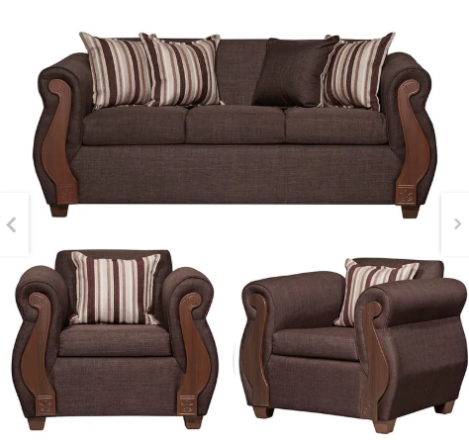  Imagen de Referencia

DIRECCION DESPACHO 1: (4)  DIRECCION DESPACHO 2: (1)  DIRECCION DESPACHO 3: (6)  DIRECCION DESPACHO 4: (5)  DIRECCION DESPACHO 5: (2)  DIRECCION DESPACHO 6: (1) | PREF. VALPARAISO, AV. COLON 1823, VALPARAÍSO.  SECCION LOGISTICA, BUENOS AIRES 750, VALPARAÍSO.  PREF. ACONCAGUA, AV. B. O´HIGGINS 200, SAN FELIPE.  PREF. SAN ANTONIO, AV. LA MARINA 1985, SAN ANTONIO.  PREF. COP , AV. SANTOS OSSA S/N KM 4 1/2 , VALPARAÍSO.  PREF. VIÑA DEL MAR, 4 NORTE 320, VIÑA DEL MAR.

NOMBRE OFERENTE:
RUT:
TELEFONO CONTACTO:
OFERTA ECÓNOMICA:
(INCLUYE COSTO DEAPACHO)
PLAZO ENTREGA:
(DÍAS HÁBILES)
GARANTIA:

ASPECTO TÉCNICO
“ADQUISICIÓN DE MOBILIARIO PARA UNIDADES DEPENDIENTES DE LA ZONA DE CARABINEROS VALPARAÍSO”
El siguiente cuadro está dispuesto para que los proveedores puedan dar a conocer sus ofertas para cada requisito:
El proveedor podrá marcar con una “X” La columna correspondiente o bien declarar expresamente que cumple con todos los requisitos establecidos en el presente anexo.
CANTIDAD | DETALLE | CUMPLIMIENTO
CANTIDAD | DETALLE | CUMPLE | NO CUMPLE
7 | SOFÁ 03 CUERPOS  Material Principal: Madera  Material Relleno: Espuma Alta densidad  Tipo: Sofá 03 cuerpos  Tapiz: Lino  Color: Café  Dimensiones:  Ancho 3 cuerpos: 170cm  Profundidad 3 cuerpos: 75cm  Alto 3 cuerpos:75cm  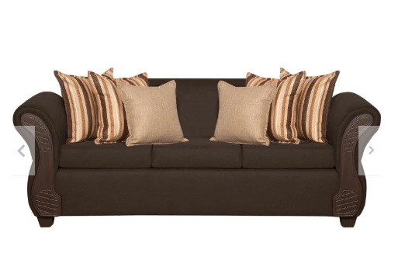  Imagen de Referencia

DIRECCION DESPACHO 1: (6)  DIRECCION DESPACHO 2: (1) | PREF. MARGA MARGA, ARTURO PRAT 340, LIMACHE.  PREF. ACONCAGUA, AV. B. O´HIGGINS 200, SAN FELIPE.

NOMBRE OFERENTE:
RUT:
TELEFONO CONTACTO:
OFERTA ECÓNOMICA:
(INCLUYE COSTO DEAPACHO)
PLAZO ENTREGA:
(DÍAS HÁBILES)
GARANTIA:

ASPECTO TÉCNICO
“ADQUISICIÓN DE MOBILIARIO PARA UNIDADES DEPENDIENTES DE LA ZONA DE CARABINEROS VALPARAÍSO”
El siguiente cuadro está dispuesto para que los proveedores puedan dar a conocer sus ofertas para cada requisito:
El proveedor podrá marcar con una “X” La columna correspondiente o bien declarar expresamente que cumple con todos los requisitos establecidos en el presente anexo.
CANTIDAD | DETALLE | CUMPLIMIENTO
CANTIDAD | DETALLE | CUMPLE | NO CUMPLE
2 | SOFÁ 02 CUERPOS  Material Principal: Madera  Material Relleno: Espuma Alta densidad  Tipo: Sofá 02 cuerpos  Tapiz: Lino  Color: Café  Dimensiones:  Ancho 2cuerpos: 155cm  Profundidad 2 cuerpos: 85cm  Alto 2 cuerpos:85cm  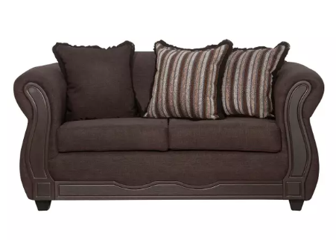  Imagen de Referencia

DIRECCION DESPACHO 1: (2) | PREF. VALPARAISO, AV. COLON 1823, VALPARAÍSO.

NOMBRE OFERENTE:
RUT:
TELEFONO CONTACTO:
OFERTA ECÓNOMICA:
(INCLUYE COSTO DEAPACHO)
PLAZO ENTREGA:
(DÍAS HÁBILES)
GARANTIA:

ASPECTO TÉCNICO
“ADQUISICIÓN DE MOBILIARIO PARA UNIDADES DEPENDIENTES DE LA ZONA DE CARABINEROS VALPARAÍSO”
El siguiente cuadro está dispuesto para que los proveedores puedan dar a conocer sus ofertas para cada requisito:
El proveedor podrá marcar con una “X” La columna correspondiente o bien declarar expresamente que cumple con todos los requisitos establecidos en el presente anexo.
CANTIDAD | DETALLE | CUMPLIMIENTO
CANTIDAD | DETALLE | CUMPLE | NO CUMPLE
62 | SILLA CASINO  Material Principal: Madera  Tapiz Asiento: Eco cuero café  Ancho: 46 cm  Profundidad: 47 cm  Alto: 84 cm  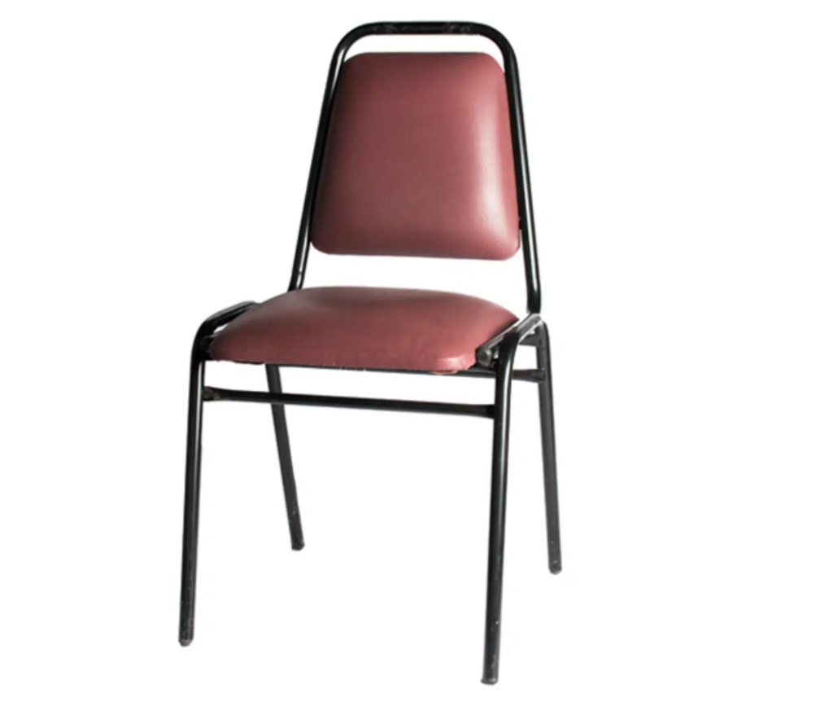  Imagen de Referencia

DIRECCION DESPACHO 1: (50)  DIRECCION DESPACHO 2: (12) | PREF. VALPARAISO, AV. COLON 1823, VALPARAÍSO.  PREF. ACONCAGUA, AV. B. O´HIGGINS 200, SAN FELIPE.

NOMBRE OFERENTE:
RUT:
TELEFONO CONTACTO:
OFERTA ECÓNOMICA:
(INCLUYE COSTO DEAPACHO)
PLAZO ENTREGA:
(DÍAS HÁBILES)
GARANTIA:

